实验三与实验四 白盒测试、接口测试

# 一、实验目的

（1）巩固基于控制流白盒测试知识，对于给定的待测程序，能熟练应用基本控制流覆盖方法设计测试用例；

（2）通过绘制程序控制流程图，实现对程序源代码的逻辑描述；

（3）掌握逻辑短路对测试的影响；

（4）培养严谨和系统的测试精神，学习测试用例的设计和分析。

（5）掌握常用的静态测试工具

# 二、实验环境

硬件环境：PC 机一台

软件环境：Java 编程环境：Java SDK + Eclipse C/C++编程环境：Visual Studio

程序流程图绘制：Visio 环境、PPT下手工绘制 ；其它环境：ProcessOn 自动生成工具：Soot (<http://sable.github.io/soot/)>，Visustin v7 等

待测程序：**Demo**

**Java** 实验环境配置：

1. 在制定服务器或网站下载 **Java SDK** 和 **Eclipse**
2. 配置 **Java** 运行环境
3. 启动 **Eclipse**

有精力和兴趣的同学可尝试用 **Soot** 辅助生成流程图，**soot** 的下载和安装如下

### 命令行方式：soot-trunk.jar (参考 https://github.com/Sable/soot/wiki/Tutorials)

1. **Eclipse** 插件方式：**soot.zip (**参考 **https://github.com/Sable/soot/wiki/Eclipse-Plugin-Installation)**

# 三、实验内容

## 实验1：逻辑覆盖测试技术实验

## 实验背景：

假设Z=1，输入两个整数x,y，通过程序判断返回值ret。**程序Demo**如下

**public** **static** **int** getNmb(**int** x,**int** y)

{

**int** z = 1;

**int** ret =0;

**if** (x<0){

z=y-x;

}

**else**{

z=y+x;

}

**if**(z<10 && y>0)

{

ret = z*y;

}

**else**

{

ret= z*x;

}

**return** ret;

}

运用基于逻辑覆盖的动态白盒测试方法，对 上述程序进行测试。设计测试用例时，尽可能设计最少的测试用例数，同时保证每种覆盖方法的覆盖率尽可能达到 100%。 要求：

1. 给出 Demo程序流程图，这是进行基于控制流动态白盒测试的基础。

(2) 分别以语句覆盖和判定覆盖方法设计测试用例，并写出每个测试用例的执行路径。

(3) 分别以条件覆盖、判定条件覆盖和条件组合覆盖方法设计测试用例，并写出每个测试用例的执行路径。

(4) 基于Junit实现上述5组测试用例。并使用eclemma工具查看测试用例的覆盖情况，尽量达到全覆盖。最后导出测试结果报告。

## 实验过程注意事项：

**1.** 程序流程图只有 **1** 个入口，**1** 个出口；

**2.** 根据使用的测试方法，把判定和条件在测试用例执行时的取值给出来；

**3.** 没有执行的判定和条件没有取值；

**4.** 条件组合测试时，对一个判定中的条件取值进行组合；

**5.** 复杂的条件组合要优先进行约简，然后再设计测试用例；

## 实验2 ：静态测试工具

学习并掌握以下静态测试工具的使用方法。

1、SourceMonitor检测代码复杂度；

2、使用FindBug查找以前项目中存在的bug；

3、Ali-CodeAnalysis的安装与使用；

## 实验3 ：接口测试

## 任一选一项目或者网站，如学校主页、百度等，完成接口测试

1、掌握Postman的基本使用方法

2、能够灵活运用Postman的断言、关联和参数化完成有特定需求的接口测试。

# 四、实验要求

1. 根据题目要求编写测试用例。一些测试用例书写示例：

要点：根据测试方法的特点，把需要明确给出的判定或条件取值，以及路径等必要信息给出来

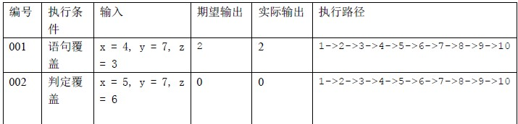

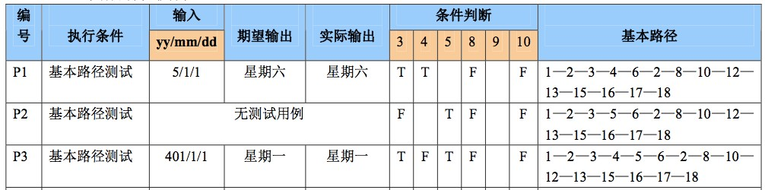

1. 认真撰写实验报告（参照实验报告模板），计为平时成绩，实验报告需上交电子档，纸质档及程序源代码。
2. 实验报告命名规则：

软件测试实验一+学号+姓名，例如：软件测试实验一+1700000001+吴彦祖.docx

# 五、实验思考

（1）通过测试，是否发现程序中存在的缺陷？

（2）程序中是否还存在采用动态白盒测试技术未能发现的缺陷？

（3）在存在逻辑短路的情况下，请分析条件覆盖、判定条件覆盖、条件组合覆盖的联系和区别。

（4）在白盒测试实践中，你觉得哪些步骤是关键的？并谈谈你所体会到的白盒测试过程中的难点。

（1）白盒测试方法学习资料。

<https://www.jianshu.com/p/3152765ec902>

（2）eclemma安装

点击help-->Eclipse Marketplace-->在find中输入eclemma-->install-->重启Eclipse

其中红色代表未执行，黄色代表条件没有完全执行，绿色代表执行过了。